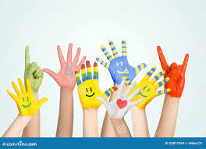 Co ma ręka do gadania?
Rękę można uznać za szeroko wyspecjalizowany narząd, który w życiu człowieka pełni bardzo wiele funkcji. Może nam ona służyć do popychania, przesuwania, podnoszenia ciężarów (a więc do wykonywania czynności wymagających siły, w mniejszym zakresie precyzji), zdolna jest również do wykonywania precyzyjnych i skomplikowanych ruchów, np. pisania. Sprawne ręce pozwalają nam na samodzielne ubranie się, zapięcie guzików, przygotowanie i spożycie posiłku, sięganie po przedmioty i manipulowanie nimi. Dzięki dłoniom oceniamy fakturę, wielkość, ciężar, kształt przedmiotów oraz temperaturę. Pełnią więc funkcję postrzegania. Ręce są również nośnikiem komunikatów niewerbalnych. Dzięki gestowi wskazywania palcem 13-15 miesięczne niemowlę jest w stanie kierować uwagę drugiej osoby na obiekt, który go zainteresował – spełniają więc funkcję komunikacyjną i społeczną.
Kształtowanie się motoryki precyzyjnej jest procesem złożonym i skomplikowanym, zaczyna się już w okresie życia płodowego. Rozwój umiejętności manualnych pozostaje w ścisłej korelacji z całym rozwojem psychomotorycznym dziecka, a więc i z rozwojem mowy. Dzieje się tak dlatego, iż „motoryka precyzyjna oraz komunikacja językowa to funkcje zaliczające się do tzw. wyższych czynności mózgowych sterowanych przez procesy korowe. (…) Funkcje manualne i funkcje mowy są ściśle ze sobą powiązane już na poziomie neurofizjologicznym - ze względu na bliskość lokalizacji i powiązania funkcjonalne w organizacji mózgowej czynności. Prawidłowy przebieg tak złożonego, celowego aktu ruchowego jest wynikiem sprawnej pracy ośrodków korowych i podkorowych, dróg łączących korę mózgową z jądrami nerwów czaszkowych łączących jądra pnia mózgu z mięśniami. Sprawną regulację ruchu i jego dostosowanie do warunków zewnętrznych zapewniają stale współpracujące ze sobą połączenia eferentne i aferentne. (…) Pola ruchowe ręki oraz narządów artykulacyjnych znajdują się w sąsiadujących okolicach kory mózgowej i zajmują duży obszar co wskazuje na ich ogromne znaczenie funkcjonalne.” (7). Reprezentacje ciała w korze motorycznej i czuciowej mózgu przedstawia schemat Penfielda:

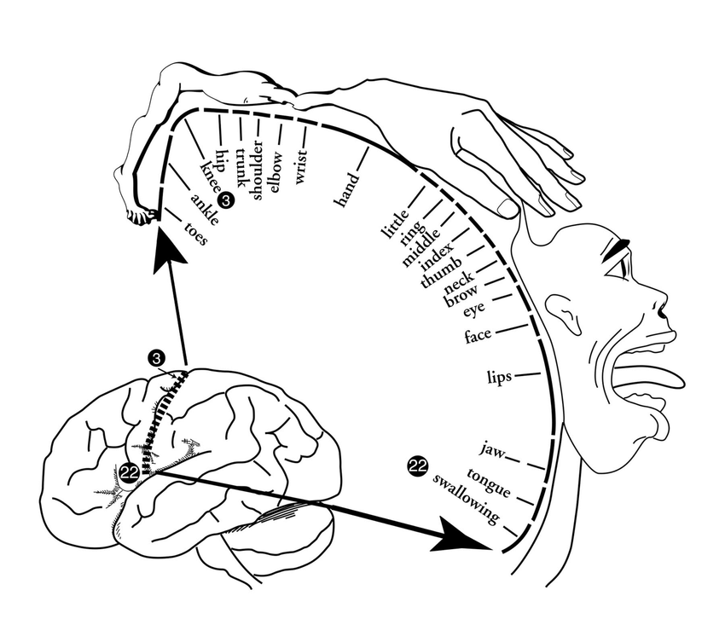
Źródło: Internet (tłumaczenie własne)
Od momentu urodzenia OUN kieruje motoryką dziecka poprzez odruchy. Stanowią one podstawę rozwoju motorycznego, w tym motoryki precyzyjnej, a także mowy. Odruchy w miarę upływu czasu integrują się i przechodzą w dojrzalsze - ruchy świadomie kontrolowane. Przetrwanie odruchów jest objawem patologii (4). Zdrowe, urodzone o czasie dziecko demonstruje szereg odruchów ważnych dla rozwoju jego mowy w przyszłości, np. odruch ssania, połykania, wysuwania języka, kąsania, żucia. (4). Ja zaś skupię na tych, które wpływają na rozwój lateralnego wymiaru ciała, gdyż one najściślej powiązane są z rozwojem motoryki precyzyjnej. „Lateralność (…) odpowiada za współdziałanie prawej i lewej półkuli mózgu. Na bazie wymiaru lateralnego możemy rozwijać nawyki koordynacji ruchów między prawą i lewą połową ciała: oczu (…), uszu (…), koordynacji lewej i prawej ręki, nóg, ruchów całego ciała. Stan tego wymiaru wpływa na współdziałanie percepcji i umiejętności komunikowania się z innymi.” (5). Masgutowa i Akhmatova(5) opisują wpływ poszczególnych odruchów na rozwój motoryki i mowy dziecka. Przedstawia to tabela 1:
Tabela 1. Wpływ odruchów na rozwój motoryki i mowy dziecka
ODRUCH | ZINTEGROWANY | NIEZINTEGROWANY
Chwytny Robinsona - pojawia się pod koniec 11 tygodnia życia płodowego, jest aktywny od urodzenia do pierwszego roku życia dziecka. | Wpływa na rozwój koordynacji dużej motoryki rąk, chwytanie i trzymanie przedmiotów, manipulowanie dużymi przedmiotami, a potem także na rozwój motoryki małej (palców) potrzebnej do rysowania, pisania itd. Ułatwia rozróżnianie lewej i prawej połowy ciała, pomaga dostrzec linię środkową | Może prowadzić do różnych problemów, takich jak nadmierne naciskanie długopisu albo ołówka przy rysowaniu i pisaniu, niechęci do pisania i innych działań wymagających motoryki małej rąk, do problemu dysgrafii, a może także negatywnie wpływać na rozwój mowy i umiejętności komunikacji.
Odruch podciągania rąk – pojawia się w 28 tygodniu ciąży i jest aktywny od urodzenia do 2 miesiąca. | Wspomaga funkcjonowanie mięśni i rozwój motoryki małej rąk i palców podczas sięgania po przedmioty. Dzięki temu zmieniają się możliwości poznawcze dziecka. | Może spowodować niewłaściwe napięcie mięśni rąk, co ma negatywny wpływ na rozwój motoryki małej. Jest często przyczyną trudności z mówieniem, poprawnym pisaniem, a także problemów z koncentracją i nadpobudliwością (ADHD)
Dłoniowo – bródkowy odruch Babkina – pojawia się w 9 tygodniu życia płodowego, integruje się z układem ruchu około 4 miesiąca życia dziecka. | Jest konieczny dla koordynacji ręce – organy artykulacyjne, a później także dla rozwoju mowy i komunikacji. Wpływa na rozwój środka ciała. Umożliwia rozwój ekspresji twarzy i dynamiki ruchów kości czaszki, a zwłaszcza kości klinowej i stawu żuchwowo – skroniowego. | Jeśli utrzymuje się zbyt długo powoduje: napięcie w ciele, skłonność do neurozy, jąkanie, zaburzenia w działaniu przewodu pokarmowego. Jeśli odruch jest zbyt słaby świadczy o hipotonii i wiotkości mięśni.
ATOS – pojawia się w 13 tygodniu życia płodowego i jest aktywny do 4-6 miesiąca życia niemowlęcia. | Jest niezbędny dla rozwoju wymiaru lateralności. Umożliwia wykształcenie się przewagi lewej półkuli dla mowy i języka. Odgrywa ważną rolę w kształtowaniu się dominującego ucha, a także koordynacji ucho – oczy. | Jest jedną z najczęstszych przyczyn niepowodzeń szkolnych. Prowadzi do dysleksji, dyskalkulii, opóźnień w rozwoju mowy. Jest częsty u dzieci z MPDz i autyzmem.

Niezwykle ważną rolę w kształtowaniu się funkcji psychomotorycznych dziecka odgrywa integracja sensoryczna. Odbywa się ona w mózgu, gdzie informacje z wrażeń zmysłowych są przyjmowane, przesiewane (eliminowane), rozpoznawane, interpretowane i integrowane z już posiadanymi. (8). Rozwój procesów integracyjnych przebiega na czterech poziomach, przy czym jeden poziom buduje się na drugim. (8). T. Kaczan i L. Sadowska podkreślają również znaczenie procesów torowania i hamowania informacji sensorycznej. „U dzieci z trudnościami w nauce lub zaburzeniami zachowania często występuje niewystarczające hamowanie napływających bodźców, co może prowadzić do niepohamowanych zachowań, niewystarczającej percepcji i nie zręczności. Jeżeli hamowanie jest zbyt silne, do świadomości napływa zbyt mała ilość informacji (…). Zanim dziecko zrozumie wyrazy, musi zintegrować swoją zdolność odbierania bodźców dźwiękowych i zanim zacznie mówić, musi mieć dobrą zdolność odbioru kinetyczno – proprioceptywnego”. (3) Właściwa integracja odruchów oraz informacji sensorycznych stanowią podstawę prawidłowego rozwoju motorycznego, a przez to rozwoju mowy dziecka. Korelację pomiędzy rozwojem sprawności dłoni, a mową opisują S. Masgutowa i A. Regner (4). Została ona przedstawiona w tabeli 2

Tabela 2. Związek rozwoju sprawności dłoni z rozwojem mowy
WIEK DZIECKA | MOTORY PRECYZYJNA DŁONI | MOWA
noworodek | Dłonie noworodka przez większość czasu są zamknięte. W tym okresie bardzo widoczny jest mocny odruch chwytny. | Występuje silny odruch ssania, pojawia się krzyk będący odpowiedzią na niekorzystne bodźce. Pierwszymi dowodami na związek między narządami artykulacyjnymi i rąk jest fakt, iż w pierwszych miesiącach odruch chwytny może zostać wywołany poprzez ruchy ssania oraz występowanie odruchu Babkina. W sytuacji gdy odruch chwytny jest przetrwały dochodzi do ograniczenia sprawności i aktywności manipulacyjnych oraz zaburzeń w artykulacji.
1-2 miesiąc | Następuje przejściowa faza przy rozwoju małej motoryki. Zanika odruch chwytny, przez co dziecięce dłonie częściej zostają lekko otwart | Pojawia się krzyk dźwięki przypominające samogłoski, często połączone z „h”. przez ssanie, przełykanie, płacz dziecko nabywa doświadczenia w kontrolowaniu przepływającego przez nos i usta powietrza, ćwiczy także niektóre narządy artykulacyjne.
2-5 miesiąc | Dziecko zaczyna wyciągać rączki (początkowo dłonie są zaciśnięte) w kierunku zabawek. W okolicach 10 tygodnia życia niemowlę wymachuje ręką w kierunku rzeczy, które są nad nim zawieszone. W 4 miesiącu życia dziecko potrafi już chwycić przedmiot, bawić się swoimi rączkami i wkładać zabawki do ust. | U niemowlaka pojawia się głużenie jako odruch bezwarunkowy oraz głośny śmiech. Dają się również słyszeć dźwięki głoskopodobne i spółgłoski weralne. Na tym etapie dzieci uczą się koordynacji języka z wibracją strun głosowych
5-6 miesiąc | Rączki dziecka nie są w stanie jeszcze dłużej utrzymać przedmiotu, ale maluch potrafi zbliżyć jednocześnie obie dłonie do widzianej zabawki. W tym czasie pojawia się też chwyt łokciowo-dłoniowy oraz chwyt dłoniowy prosty. Na tym etapie dziecko nie potrafi jeszcze trzymać dwóch przedmiotów jednocześnie. | Dźwięki wydawane przez dziecko są zdecydowanie bardziej zróżnicowane: piski, kwilenie, pomrukiwanie czy dmuchanie oraz głoski wibracyjne (skutek drgania warg).W 6 miesiącu dziecko świadomie powtarza dźwięki – gaworzenie. Pojawiają się sylaby oraz łańcuchy sylabowe.
7-8 miesiąc | Podczas gdy dziecko ujmuje przedmiot można zauważyć, że ruchy palców są harmonijne i bardziej precyzyjne. W momencie przekładania zabawki z ręki do ręki maluch posługuje się głównie palcami. Etap ten, to początek nauki posługiwania się palcem wskazującym i kciukiem. W tym czasie, kciukiem dziecko potrafi jedynie wykonywać ruchy przywodzenia i odwodzenia w stosunku do pozostałych palców – chwyt nożycowy, który pozwala dziecku na utrzymanie stosunkowo małego przedmiotu. Dziecko zaczyna manipulować przedmiotami, potrafi też utrzymać jednocześnie po jednym przedmiocie w dłoni. | Wraz z pojawieniem się umiejętności manipulowania przedmiotami, pojawia się „manipulacja” głoskami. Natomiast powtarzanie sekwencji ruchów dłoni wiąże się z budowaniem łańcuchów sylabowych
9-10 miesiąc | Dziecko potrafi już:  • celowo upuścić trzymany przedmiot,  • posługiwać się ruchem pęsetkowym (kciuk przeciwstawia się pozostałym palcom),  • chwytać małe przedmioty końcem wyprostowanego palca wskazującego i kciuka,  • klaskać,  • uderzać o siebie dwiema kostkami  • naśladować ruchy osób dorosłych | Niemowlę umie już naśladować intonację wypowiedzi, pojawia się u niego dialog, który polega na naśladowaniu znanych mu sylab pod kątem dźwiękowym. Przy gaworzeniu usłyszeć można łańcuchy sylabowe, które zawierają różne spółgłoski i samogłoski oraz wyraźne podwajanie sylab.
11-12 miesiąc | Na tym etapie obserwowalny jest już chwyt szczypcowy | W wypowiedzi dziecka słyszalne są słowa zbudowane z sylab otwartych i posiadające znaczenie
Wraz ze wzrostem precyzyjnej motoryki rąk, rosną też możliwości w zakresie motoryki narządu artykulacyjnego, pojawia się coraz więcej głosek i dziecko osiąga coraz większą kontrolę nad wydobywanym głosem. Dzieci ze znacznie upośledzoną motoryką, koordynacją statyczną i dynamiczną całego ciała, zaczynają mówić później i niejednokrotnie wykazują zaburzenia mowy. (4). Dlatego też niezwykle ważne jest, by dzieci u których stwierdza się nieprawidłowości w rozwoju funkcji psychomotorycznych zostały objęte szybkimi działaniami terapeutycznymi. Jedną z form stymulujących rozwój mowy jest ergoterapia. „Ergoterapia, inaczej zwana leczeniem przez manipulowanie rękoma, rozwija zręczność manualną (…). Ogólne ćwiczenia ciała, przede wszystkim ręki i palców, mających rozległą reprezentację w polach projekcyjnych kory mózgowej, wywierają istotny wpływ na przebieg ruchów narządów mownych. Mięsnie ich ulegają wzmocnieniu dzięki specjalnym ćwiczeniom.”

